Братск – город в Иркутской области, возникший в 1955 году. Он расположен на берегах Братского и Усть-Илимского водохранилищ, которые были образованы на реке Ангаре. Город представляет собой рассредоточенные жилые районы, разделенные лесными массивами и водными пространствами.

Географически Братск находится в пределах первой трети Ангарского хребта, который состоит из пологих складок и слабонаклонных плато. Эти формации состоят из различных пород ордовикского и силурийского возраста, таких как песчаники, алевролиты, аргиллиты и карбонатные породы, а также включают пласты диабазов и долеритов. Ангарский хребет протянулся от города Нижнеудинска до реки Нижней Тунгуски и представляет собой полосу возвышенностей, образованных трапповыми массивами.

В границах города Братск расположен хребет Пороги, который выступает в качестве рубежа между южной и северной частями города. Самый высокий пик в городе находится на хребте Пороги и достигает высоты 618,3 метра. Также в границах города присутствуют другие хребты, холмы, логи и долины рек и ручьев.

Климат в Братске является резко континентальным, с продолжительной зимой и коротким летом. Зимние температуры могут опускаться до -35-50 °C, а летом могут подниматься до +25-30 °C. Отопительный сезон длится 246 дней. Город относится к территориям, приравненным к районам Крайнего Севера. Годовое количество осадков составляет около 369 мм, при этом 25% выпадает в холодный период и 75% – в теплое время года.

Относительная влажность воздуха также имеет свои особенности в Братске. Минимальное значение (59%) наблюдается в мае, когда быстрое прогревание воздуха сочетается с небольшим количеством осадков. Затем влажность повышается до своего летнего максимума в августе (75%). Общая область Братска и прилегающих районов относится к достаточно увлажненной зоне. Среди летних месяцев самый сухой июнь.

Таблица 1 – Климат города Братска

|  |  |  |  |  |  |  |
| --- | --- | --- | --- | --- | --- | --- |
| Месяц | Абсолютный максимум, ºС | Средний максимум, ºС | Средняя температура, ºС | Средний минимум, ºС | Абсолютный минимум, ºС | Осадки, мм |
| 1 | 2 | 3 | 4 | 5 | 6 | 7 |
| Январь | 3,8 | -18 | -22,7 | -30 | -50,9 | 15 |
| Февраль | 7,4 | -12 | -20 | -27 | -49,8 | 11 |
| Март | 14,9 | -5 | -11 | -17 | -44,1 | 10 |
| Апрель | 22,8 | 4 | -0,5 | -6 | -32,3 | 16 |
| Май | 34,2 | 13 | 7,3 | 2 | -14,1 | 27 |
| Июнь | 36,1 | 22 | 14,6 | 8 | -5,2 | 48 |
| Июль | 35,2 | 24 | 18,0 | 13 | 1,5 | 72 |
| Август | 32,5 | 21 | 15,0 | 10 | -2,8 | 67 |
| Сентябрь | 27,5 | 13 | 7,8 | 3 | -8,1 | 38 |
| Октябрь | 23,2 | 3 | -0,7 | -3 | -26,4 | 24 |
| Ноябрь | 12,0 | -10 | -11,6 | -15 | -43,9 | 22 |
| Декабрь | 6,6 | -16 | -20,7 | -27 | -50,7 | 19 |
| Год | 36,1 | 3 | -2 | -7 | -50,9 | 369 |

Безморозный период в Братске довольно короткий и составляет от 80 до 100 дней. Заморозки обычно начинаются в период с 25 августа до 10 сентября и заканчиваются с 2 до 10 июня. Средняя высота снежного покрова составляет около 30-35 см, и он сохраняется в течение 175-180 дней. Устойчивый снежный покров обычно формируется около 25-30 октября [3].

В холодный период преобладают восточные, юго-восточные и западные ветры, в то время как в теплый период преобладают западные и северо-западные ветры. Количество дней со штилем (штиль – отсутствие ветра) невелико, примерно 40-45 дней зимой и 20-30 дней летом.

Глубина промерзания грунта в Братске различна в зависимости от его состава:

– Для суглинков и глин – примерно 2,1 метра.

– Для супесей, мелких песков и пылеватых грунтов – около 2,5 метра.

– Для гравелистых песков и средней крупности – примерно 2,7 метра.

– Для крупнообломочных грунтов – около 3,0 метров.

В регионе преобладают выровненные и слабоволнистые поверхности, которые являются благоприятными для различных видов хозяйственной деятельности. В некоторых местностях поверхность может быть слегка волнистой. В южной тайге встречаются дерново-подзолистые и мерзлотно-таежные оподзоленные почвы, а в подтайге дерново-подзолистые, дерново-лесные и дерново-карбонатные серые лесные почвы. Для всех типов почв характерно глубокое и продолжительное сезонное промерзание. Также широко распространена многолетняя мерзлота.

Климатические условия оказывают влияние на растительность города, требуя выбирать для цветочного оформления города растения, способные приспособиться к холодным зимам и короткому летнему сезону.

Цветочное оформление города играет важную роль в создании привлекательной и гармоничной атмосферы. Анализ цветочного оформления города включает следующие аспекты:

1. Расположение и размещение: Оценка включает анализ того, какие участки и места в городе были выбраны для цветочных композиций. Растения могут быть размещены вдоль улиц, на центральных площадях, в парках или других общественных местах. Важно, чтобы цветочные композиции были видны и приятны для глаза, а также соответствовали архитектурному стилю и окружающей среде.

2. Разнообразие и качество растений: Анализ включает оценку разнообразия и качества использованных растений. Цветочные композиции могут включать различные виды и сорта цветов, декоративные кустарники и другие растения. Важно, чтобы растения были здоровыми, хорошо ухоженными и сочетались, друг с другом по цвету, форме и текстуре.

3. Уход и поддержание: Анализ включает оценку уровня ухода и поддержания цветочного оформления. Растения должны регулярно поливаться, обрезаться, удобряться и удаляться сухие и увядшие части. Также важно уделять внимание борьбе с вредителями и болезнями растений.

4. Взаимодействие с окружением: Оценка включает анализ того, как цветочное оформление взаимодействует с окружающей средой и другими элементами городского ландшафта. Важно, чтобы цветочные композиции сочетались с архитектурой, дорожными покрытиями, мебелью и другими элементами городской инфраструктуры.

Цветочное оформление города Братска в основном представлено регулярными цветниками: клумбами и рабатками геометрических форм. Большая часть цветников сосредоточена в центральной части города: на ул. Кирова, ул. Советской, площади Ленина и др.

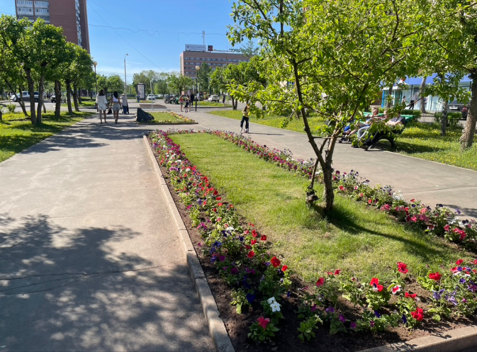

Рис. 1 – Цветочное оформление по улице Кирова

Данные цветники являются регулярным и выполнены в классическом стиле, цветочные бордюры из виолы и львиного зева, оформляют газон, расположенный по центру прогулочной улицы, хорошо просматриваются со всех сторон, соответствуют архитектурному стилю и окружающей среде. Но так как они выполнены разными видами растений и отличаются цветовой гаммой, это мешает целостному восприятию данного участка улицы.

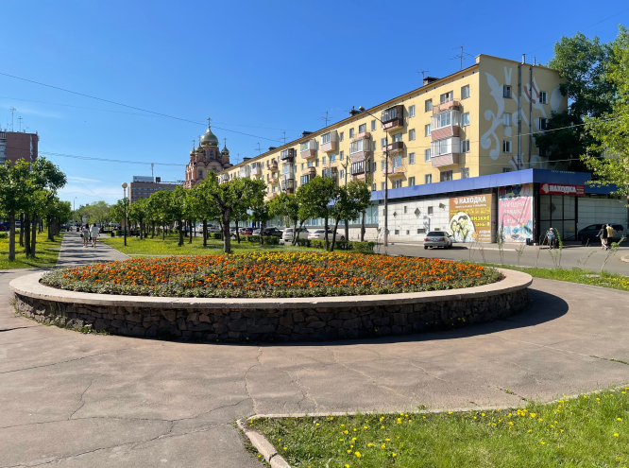

Рис.2 – Цветочное оформление по улице Кирова

Круглая клумба, сосредоточенная по центру улицы, также является регулярным видом цветочного оформления и выполнена в классическом стиле. За счет размещения на возвышенности, оформленной подпорной стенкой и использования цветочных растений одинаковой высоты с основных видовых точек плохо просматривается рисунок посадки. Цветовое решение представлено теплой цветовой гаммой, которая хорошо дополняет и сочетается с окружающей застройкой.

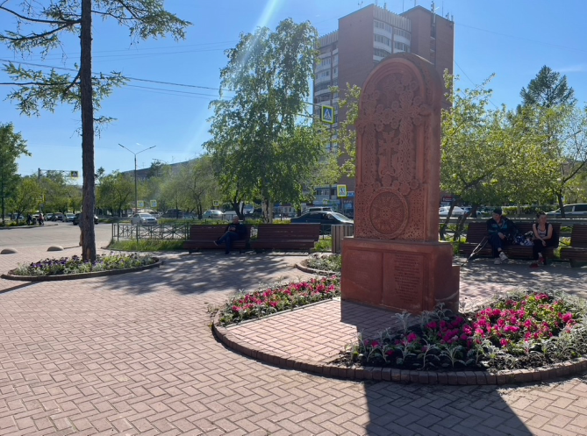

Рис.3 – Цветочное оформление по улице Кирова

Круглые цветники, расположенные у храма Рождества Христова, выполнены в классическом стиле из двух видов цветочных растений, хорошо просматриваются со всех сторон и дополняют данную территорию. Цветовое решение недостаточно сочетается с общей стилистикой храма.

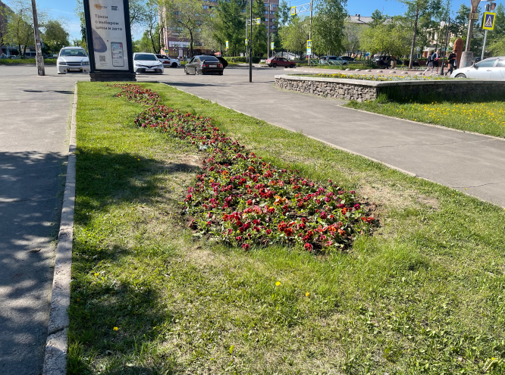

Рис. 4 – Цветочное оформление по улице Кирова

Арабеска, расположенная по центру прогулочной улицы выполнена из виолы, представляет собой монохромный узор, который должен украшать газон. Форма орнамента выглядит не оформлено, цветовое решение, и данный цветник в целом не взаимодействует с окружающим цветочным оформлением и другими элементами городской инфраструктуры.

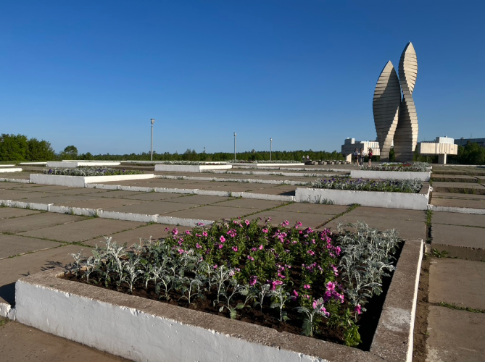

Рис. 5 – Цветочное оформление Мемориала Славы

Цветники, расположенные на Мемориале славы являются регулярным и выполнены в классическом стиле, посадки с геометрических форм хорошо дополняют территорию, выбранный цветочный ассортимент и цветовая гамма создает целостное восприятие и вызывает положительные эмоции.

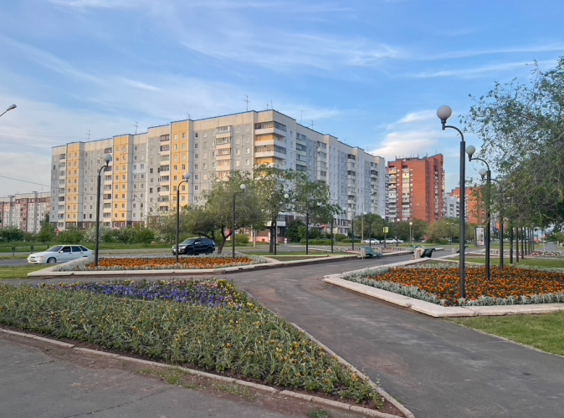

Рис.6 – Цветочное оформление улицы Советская

Комплекс цветочных клумб, расположенный в прогулочной зоне улицы выполнен в классическом стиле и относится к регулярным посадкам. Рисунок цветников представляет собой геометрические формы. Подбор растений и цветовой гаммы не имеет общего замысла и противоречит между собой, что мешает целостности и общему восприятию территории.

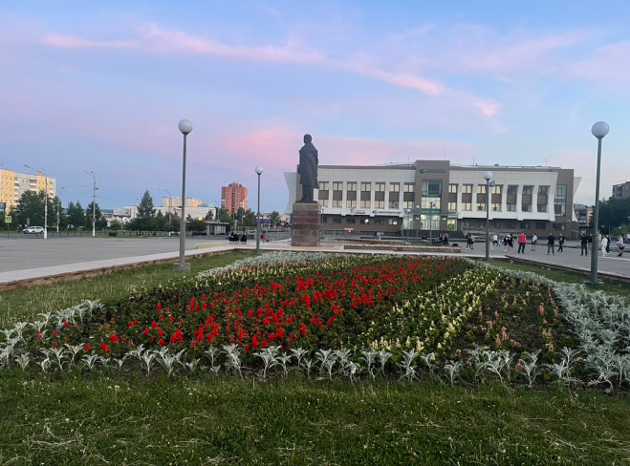

Рис.7 – Цветочное оформление площади Ленина

Парадный цветник около администрации города на площади Ленина выполнен в классическом стиле, цветовое решение хорошо подчеркивает окружающую застройку. Но из-за небольшой высоты выбранных растений и высоты, на которой расположен цветник, рисунок хорошо просматривается только вблизи на расстоянии 1-2 метра и из окон зданий, расположенных на площади.

Таким образом, на основании натурного обследования можно сделать вывод, что большая часть цветочного оформления города представлена регулярными посадками, в это время на цветочное оформление в пейзажном стиле приходится незначительная доля от общего количества цветников города.

Ландшафтные цветники в городе Братск единично представлены в озеленении территорий больниц и школ, некоторых административных зданий и придомовых территорий многоквартирных домов. Оформлением таких цветников в основном занимаются люди, живущие и работающие на данной территории, пытаясь таким образом разнообразить окружающую среду, задекорировать основные места потоков людей или входы перед административными помещениями.

Анализируя цветочное оформление г. Братск, можно отметить как положительные, так и отрицательные аспекты его развития. В последние годы положительная динамика в этой сфере озеленения не наблюдается, но по-прежнему достаточно активно цветочными клумбами оформляются главные улицы и площади центральной части города, что нельзя сказать о других районах города. В жилом районе Энергетик и Падун цветочное оформление почти не используется.

Ассортимент цветочных растений, применяемых в озеленении города, в подавляющем большинстве представлен однолетними культурами, прослеживается однообразие при выборе композиционных и колористических решений цветочного оформления, во многих случаях цветочные композиции мало соответствуют архитектурно-планировочному решению территорий, на которых они размещены. На отдельных элементах цветочного оформления наблюдается несоответствие схемы (плотности) посадки цветочных культур, что негативным образом сказывается на их декоративности. Значительно снижает декоративность композиций с точки зрения зрительного восприятия отсутствие качественного газонного покрытия как основного композиционного фона.

Основной ассортимент однолетних цветочных культур представлен такими видами, как тагетес, виола, агератум, петуния гибридная.

Незначительную долю в цветочном оформлении представляют такие цветочно-декоративные растения, как фиалка трехцветная, газания, львиный зев и цинерария.

В системе цветочного оформления города Братска практически отсутствуют многолетние травянистые декоративно-цветочные культуры.

Декоративные растительные композиции зачастую отличаются необоснованностью сочетания растений по экологическим и эстетическим показателям. Недостаточно фитокомпозиций с максимально длительным периодом декоративности, которые подходят почвенно-климатическим условиям города.

Список использованных источников.

1. Агостон, Ж.А. Теория цвета и ее применение в искусстве и дизайне / Жорж А. Агостон. – М.: Мир, 1982. – 184с.

2. Атикина Л.И., Агафонова Г.В. Цветочное оформление городских территорий: учебно-методическое пособие для обучающихся по направлениям 35.03.10 «Ландшафтная архитектура» / – М: УГЛТУ, 2017.

3. Архив климатических данных. Город Братск [Электронный ресурс]. – Режим доступа: http://climatebase.ru/station/30309/?lang=en

4. Грачева А.В. Основы фитодизайна. учебное пособие/ Грачева А.В. М. Форум. 2016. 183с.

5. Ефимов, А.В. Колористика города / А.В. Ефимов. - М.: Стройиздат, 1990. – 272с.

6. Лежнева Т.Н. Ландшафтное проектирование и садовый дизайн: учебник/. Т.Н. Лежнева.- М. Академия. 2011.- 2010 с.

7. Методическое руководство и технические условия по реконструкции городских зелёных насаждений. М.: Московский государственный университет леса; ГУП Академия коммунального хозяйства им. К.Д. Памфилова. ЗАО «ПРИМА-М» 2001.

8. Теодоронский, В. С. Строительство и содержание объектов ландшафтной архитектуры : учебник для вузов / В. С. Теодоронский, Е. Д. Сабо, В. А. Фролова ; под редакцией В. С. Теодоронского. — 4-е изд., испр. и доп. — Москва : Издательство Юрайт, 2023. — 397 с.